**МИНИСТЕРСТВО ЦИФРОВОГО РАЗВИТИЯ СВЯЗИ И МАССОВЫХ КОММУНИКАЦИЙ**

**Ордена Трудового Красного Знамени**

**Федеральное государственное бюджетное образовательное учреждение высшего образования**

**«Московский технический университет связи и информатики»**

Кафедра «Системное программирование»

**Отчет по лабораторной работе №4**

по дисциплине «Введение в информационные технологии»

Выполнил: студент группы БФИ2203

Кузьмин Данила

Проверил:

Фурлетов Юрий Михайлович

Москва 2023

Копируем результат предыдущей работы.

Создаем страницу с перечнем статей. Добавляем ссылки на статьи.

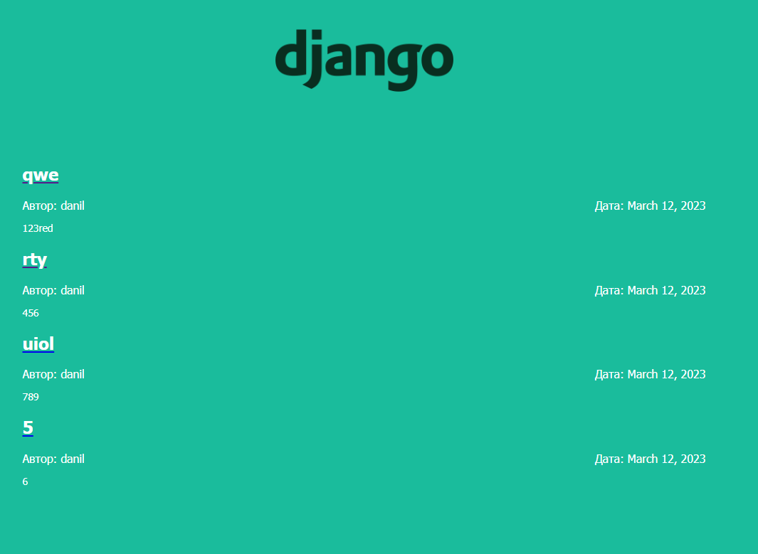

Создаем макет статьи.

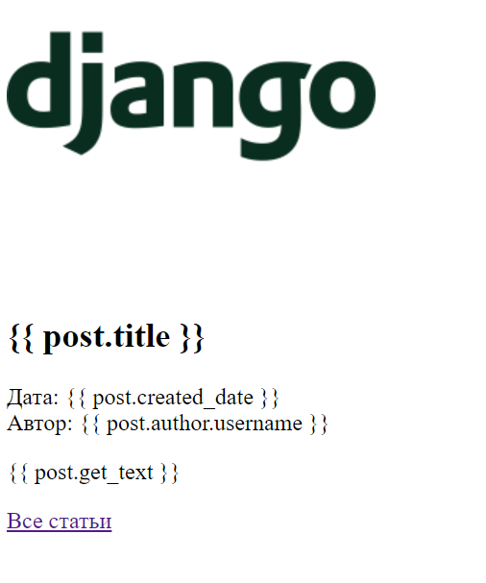

Подключаем css файл.

Проверяем сайт:

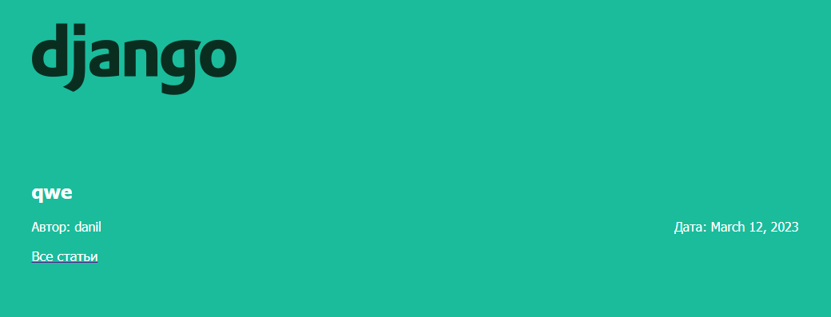

Ссылка на github: https://github.com/Excellent150/Labs_-